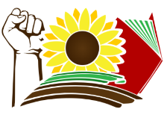  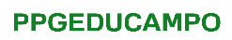 | UNIVERSIDADE FEDERAL DO RECÔNCAVO DA BAHIA  CENTRO DE FORMAÇÃO DE PROFESSORES  Programa de Mestrado em Educação do Campo - PPGEDUCAMPO  Mestrado Profissional em Educação do Campo  www.ufrb.edu.br/educampo | 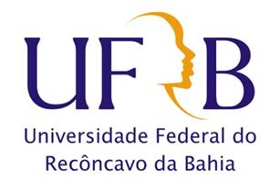

RELAÇÃO DOS APROVADOS NO PROCESSO SELETIVO, EDITAL 01/2018, PARA INGRESSO NO SEMESTRE 2019.1
LINHA DE PESQUISA 01: FORMAÇÃO DE PROFESSORES E ORGANIZAÇÃO DO TRABALHO PEDAGÓGICO NAS ESCOLAS DO CAMPO

Colocação | Nome do/a Aluno/a | Professor/a Orientador/a
1º | Dionara Soares Ribeiro | Gilsélia Macedo Freitas
2º | Mônica Walker dos Santos | Rosineide Mubarack
3º | Raquel da Costa Barbosa | Fábio Josué dos Santos
4º | Josleide Cristina D’Oliveira Mattos | Débora Alves Feitosa
5º | Iranildes de Jesus Santos | Terciana Vidal Moura
6º | Vangilson Ferreira Bispo | Fábio Josué dos Santos
7º | Ivone Calhau Peixoto Muniz | Terciana Vidal Moura
8º | Silvia Letícia Santos Figueiredo | Débora Alves Feitosa
9º | Francisco Rufino de Matos | Débora Alves Feitosa
10º | Raydelson dos Santos | Maria Nalva Araújo

LINHA DE PESQUISA 02: TRABALHO, MOVIMENTOS SOCIAIS DO CAMPO E EDUCAÇÃO

Colocação | Nome do/a Aluno/a | Professor/a Orientador/a
1º | Ionara Almeida Peixoto | Ana Cristina Nascimento Givigi (Kiki)
2º | Maria José Gonçalves Santos | Ana Cristina Nascimento Givigi (Kiki)
3º | Isaac Souza Silva | Silvana Lúcia Lima
4º | Jaqueline de Souza Barreto Santos | Ana Cristina Nascimento Givigi (Kiki)
5º | Carlos Eduardo Souza Pereira | Priscila Gomes Dorneles/ Ana Cristina Nascimento Givigi (Kiki) Coorientação
6º | Patrícia Nunes de Souza Lobo | Tatiana Veloso
7º | Alane Santos do Nascimento | Priscila Gomes Dorneles
8º | Giovanna Lemos de Medeiros | Priscila Gomes Dorneles
9º | Mateus Silva Ferreira | Luís Flávio Gondim
10º | Valdir Rocha Santana | Luís Flávio Gondim

